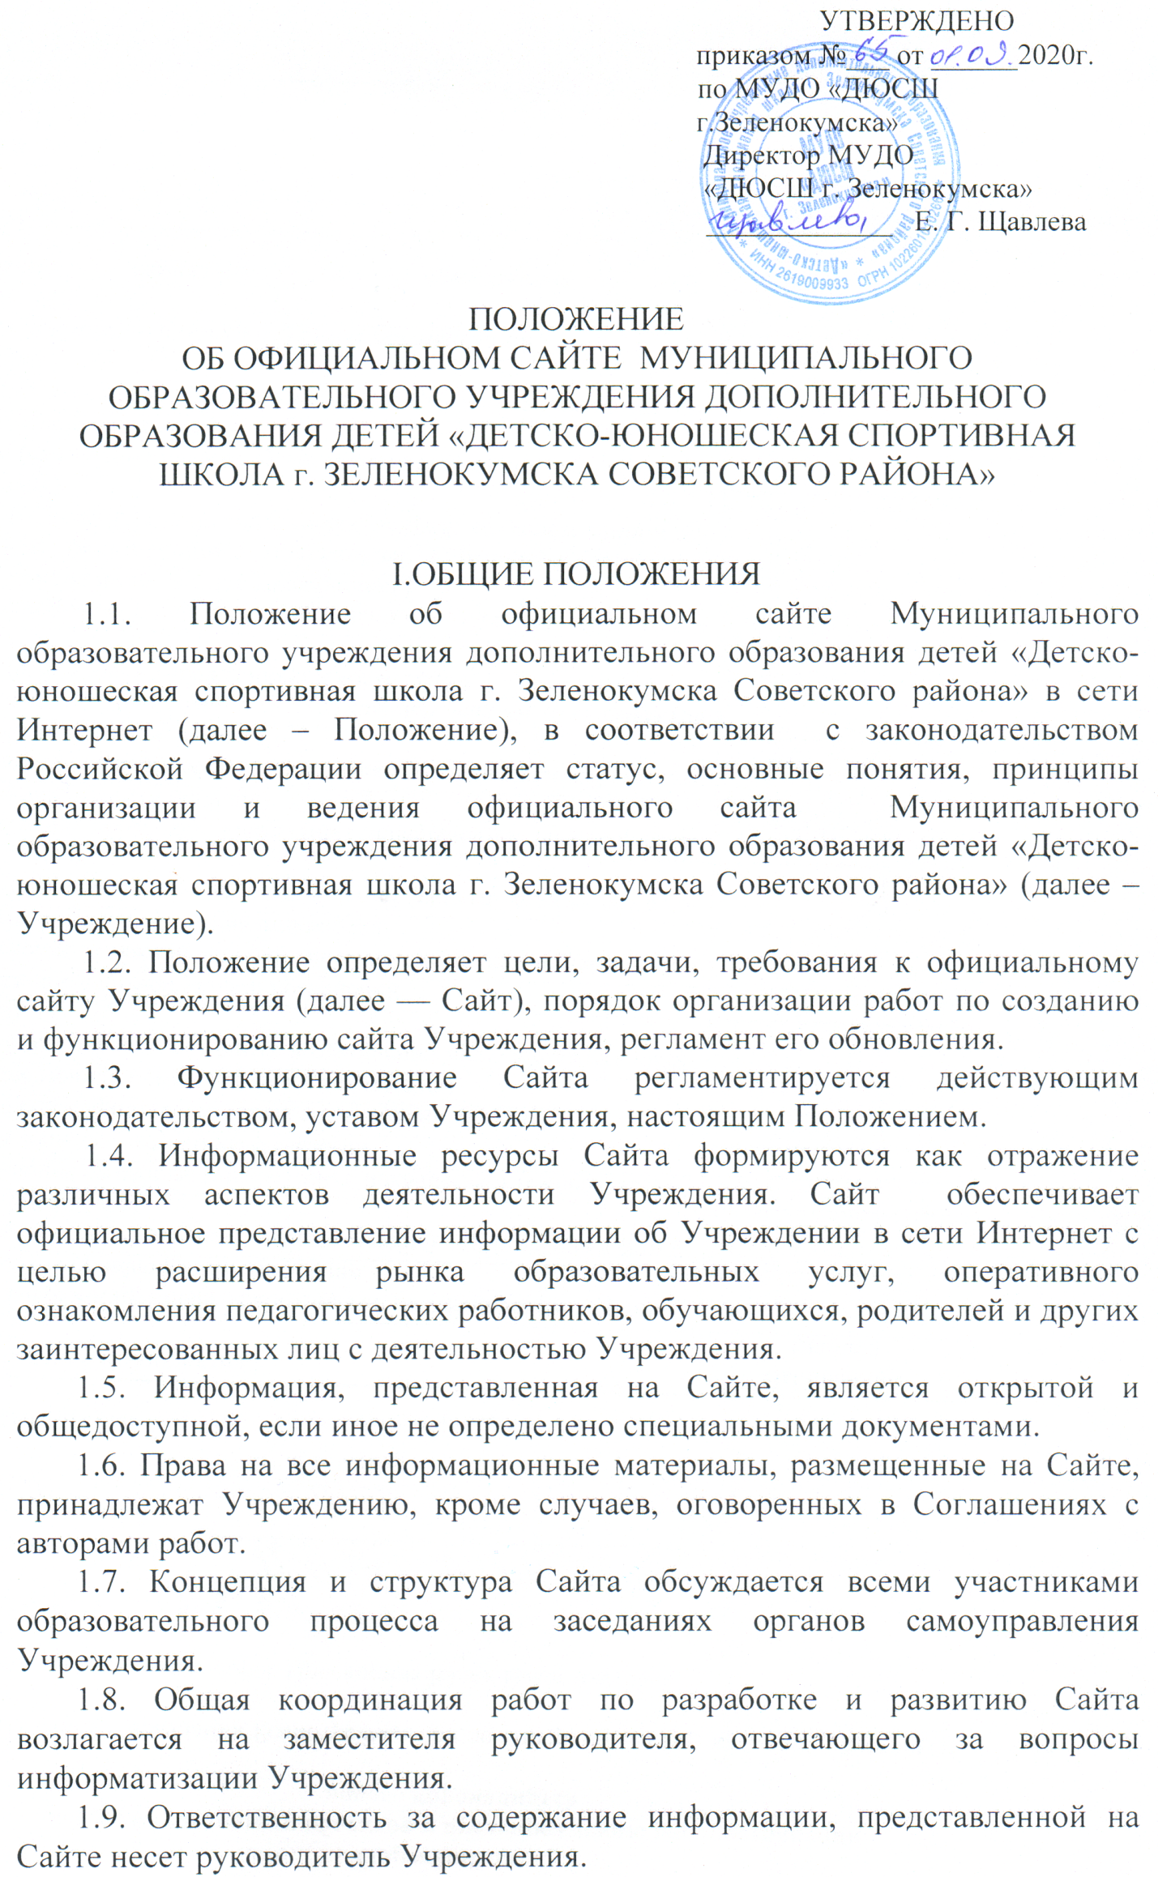

1.10. Настоящее Положение может быть дополнено в соответствии с приказом руководителя Учреждения.

II. ЦЕЛИ И ЗАДАЧИ САЙТА
2.1.Сайт создан в целях представления Учреждения в информационном пространстве России и мирового сообщества.
2.2. 3адачи Сайта Учреждения:
- формирование позитивного имиджа Учреждения;
- систематическое информирование участников образовательного процесса о качестве образовательных услуг в Учреждении;
- презентация достижений обучающихся и педагогического коллектива Учреждения, его особенностей, истории развития, реализуемых образовательных программ;
- создание условий для взаимодействия участников образовательного процесса, социальных партнеров Учреждения;
- осуществление обмена продуктивным педагогическим опытом;
- стимулирование творческой активности педагогов и обучающихся;
- получение обратной связи от всех участников образовательного процесса.

III. ТРЕБОВАНИЯ К ИНФОРМАЦИОННОМУ НАПОЛНЕНИЮ САЙТА И ПОРЯДОК ЕГО ОБНОВЛЕНИЯ
3.1. Сайт Учреждения размещается по адресу: http://duschzel.wix.com/dusch-zel с обязательным предоставлением информации об адресе Управлению образования администрации Советского муниципального района.
3.2. Информация, размещаемая на Сайте Учреждения, должна поддерживаться в актуальном состоянии и обновляться не реже двух раз в месяц.
3.3. При изменении устава Учреждения, локальных нормативных актов и распорядительных документов обновление соответствующих разделов Сайта производится не позднее 5 дней после утверждения указанных документов.
3.4. Информация, размещенная на Сайте, является публичной и бесплатной.
3.5. На Сайте размещается обязательная информация об Учреждении;
история Учреждения; материалы о спортивной деятельности обучающихся, их участии в олимпиадах и конкурсах; материалы о руководителях, педагогах, выпускниках, деловых партнерах Учреждения; фотоматериалы.
Не допускается размещение на Сайте Учреждения противоправной информации и информации, не имеющей отношения к деятельности Учреждения, несовместимой с задачами образования, разжигающей межнациональную рознь, призывающей к насилию, не подлежащей свободному распространению в соответствии с законодательством Российской Федерации.
3.6. Использование материалов, размещенных на Сайте, в других средствах массовой информации возможно при условии ссылки на «Официальный сайт Муниципального образовательного учреждения дополнительного образования детей «Детско-юношеская спортивная школа г. Зеленокумска Советского района».
3.7. Руководство обеспечением функционирования Сайта возлагается на заместителя директора по УВР, ответственного за информатизацию образовательного процесса.
3.8.Заместитель директора по УВР, ответственный за информатизацию образовательного процесса, обеспечивает организацию и выполнение работ по информационному наполнению Сайта:
- разрабатывает и изменяет дизайн и структуру Сайта;
- размещает новую и удаляет устаревшую информацию;
- производит разработку новых веб-страниц, программно-техническую поддержку, реализацию политики разграничения доступа и обеспечение безопасности информационных ресурсов;
- осуществляет консультирование сотрудников Учреждения, заинтересованных в размещении информации на сайте, по реализации технических решений и текущим проблемам, связанным с информационным наполнением соответствующего раздела (подраздела).

IV. ПРАВА И ОТВЕТСТВЕННОСТЬ
4.1. Ответственный за функционирование Сайта имеет право:
- вносить предложения администрации Учреждения по развитию структуры, функциональности и информационного наполнения Сайта по соответствующим разделам (подразделам);
- запрашивать информацию, необходимую для размещения на сайте, у администрации Учреждения.
4.2. Ответственность за недостоверное, несвоевременное или некачественное предоставление информации (в том числе с грамматическими или синтаксическими ошибками) для размещения на Сайте Учреждения несут руководители структурных подразделений Учреждения.
4.3. Ответственность за некачественное текущее сопровождение Сайта несет заместитель директора по УВР.
Некачественное текущее сопровождение может выражаться:
- в несвоевременном размещении предоставляемой информации;
- в отсутствии даты размещения документа;
- в невыполнении необходимых программно-технических мер по обеспечению целостности и доступности информационного ресурса;
- в нарушении работоспособности и актуализации Сайта Учреждения вследствие реализованных некачественных концептуальных решений, отсутствия чёткого порядка в работе лиц, на которых возложено предоставление информации.

